聊城市地方金融监管局
2022年政府信息公开工作年度报告

本年度报告按照新修订的《中华人民共和国政府信息公开条例》要求，由聊城市地方金融监督管理局编制。年度报告包括：总体情况、主动公开政府信息情况、收到和处理政府信息公开申请情况、因政府信息公开工作被申请行政复议、提起行政诉讼情况、政府信息公开工作存在的主要问题及改进情况、其他需要报告的事项等六项内容。本报告中所列数据的统计期限为2022年1月1日至2022年12月31日。如对本报告有任何疑问，请联系聊城市地方金融监督管理局综合科（联系电话：0635-8282685）
一、总体情况
2022年，市地方金融监管局严格遵守《中华人民共和国政府信息公开条例》各项规定，认真落实市委、市政府关于政务公开工作部署，不断建立健全信息发布制度，进一步明确信息公开工作任务和要求。推动政务公开工作常态化、制度化、规范化。
（一）主动公开情况
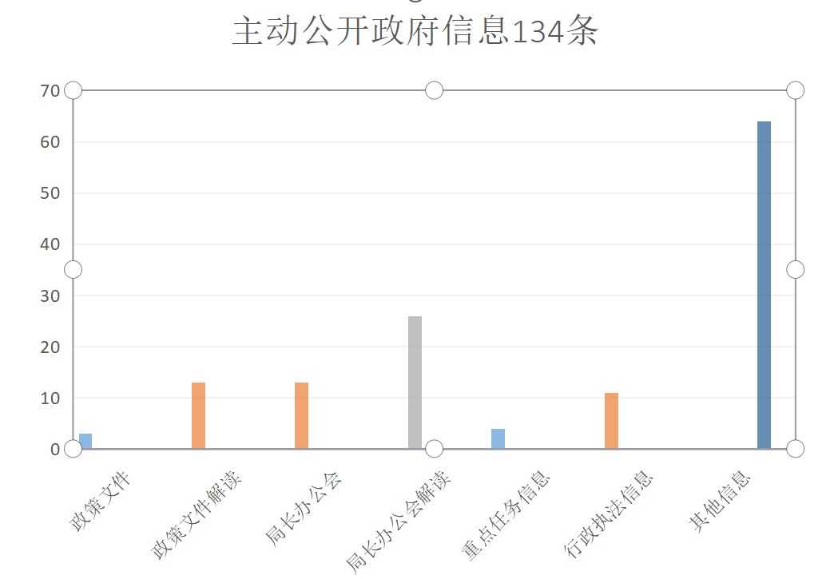
2022年，市地方金融监督管理局主动公开政府信息134条，其中：发布政策文件3件、本级政策文件解读13件、发布局长办公会13次、局长办公会解读26件、重点工作任务信息4条、行政执法信息11条。在局门户网站主动公开工作动态、政策法规、通知公告等各类信息216条。积极应用“12345”热线，回应社会关切、百姓关注的话题，共处理各类咨询18件。

（二）依申请公开情况
我局认真贯彻落实《中华人民共和国政府信息公开条例》，建立健全依申请公开工作机制，明确受理、处理、答复等各个环节的流程，进一步完善公开指南和公开目录，促进网上申请平台和信函申请渠道的畅通。加强与申请人沟通，做好解疑释惑工作，依法依规妥善处理答复申请，确保格式规范、及时准确、有理有据。全年共受理依申请公开1件，已按期办结，全年不存在因信息公开工作被申请行政复议和提起行政诉讼情况。
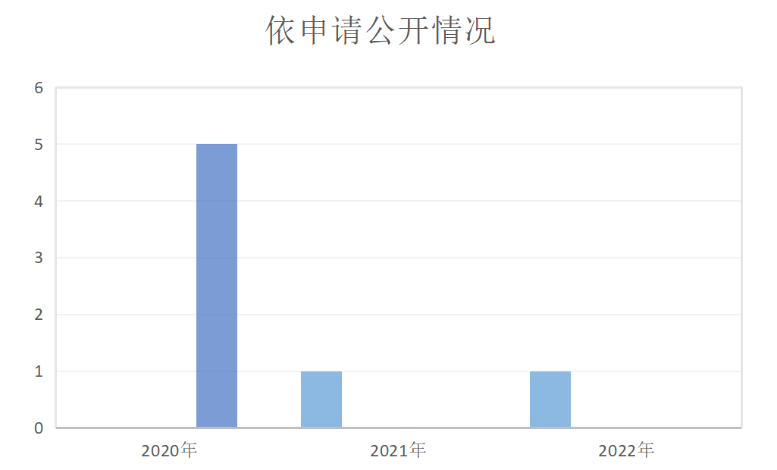
（三）政府信息管理
制定了《网站及政务信息发布校稿制度》、《信息公开保密审查制度》，进一步规范信息发布流程，及时、全面、主动公开涉及金融政策、金融服务等方面的工作信息，宣传政策法规，并加强对主动公开信息的审核把关，确保我局信息发布准确、及时、高效。2022年我局发布规范性文件1件，开展了规范性文件清理工作，通过清理，保留文件3份；宣布失效、予以废止的0份。
（四）政府信息公开平台建设
我局按照全面推进政务公开工作的要求，进一步加强政务公开平台建设，严格按照市政府网站建设统一规范要求，聚焦网站工作考核指标，结合我局工作特色进一步提升政务公开平台的服务功能和保障能力。
（五）监督保障
一是强化体制机构建设，及时调整政务公开领导小组，制定了政务公开信息任务分工，明确了政务公开的内容、目标、工作安排及责任分工，压实责任，加强监管。二是完善政务公开队伍建设，我局综合科为政务公开牵头科室，配备一名专职人员，各科室指定一名信息报送员。三是加强政务公开工作培训，今年我局组织政务公开工作培训2次，其中组织全市各地方金融监管部门培训1次。
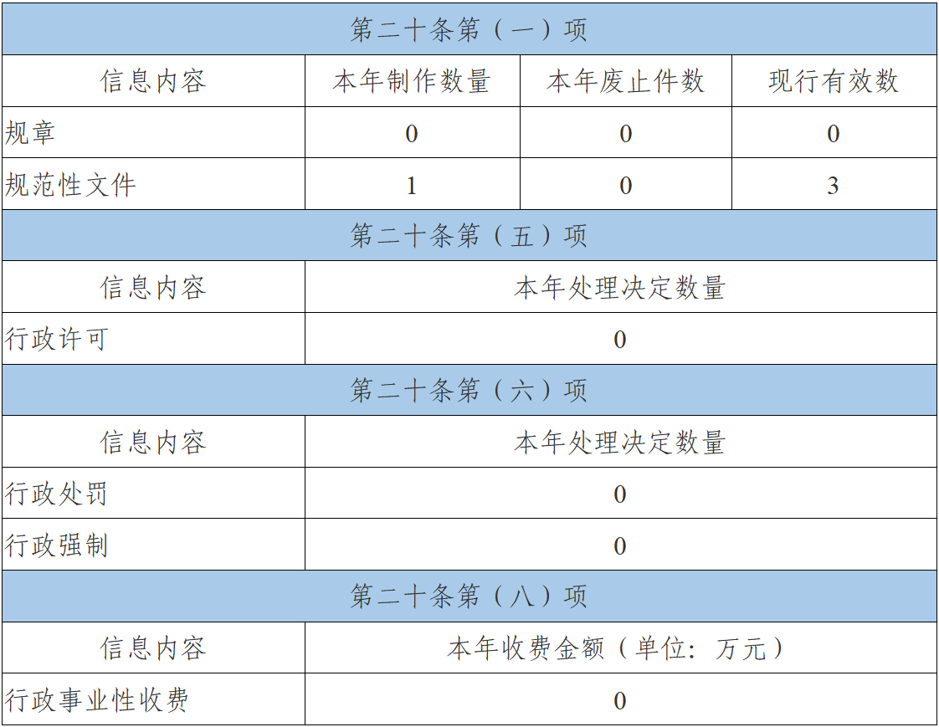
二、主动公开政府信息情况
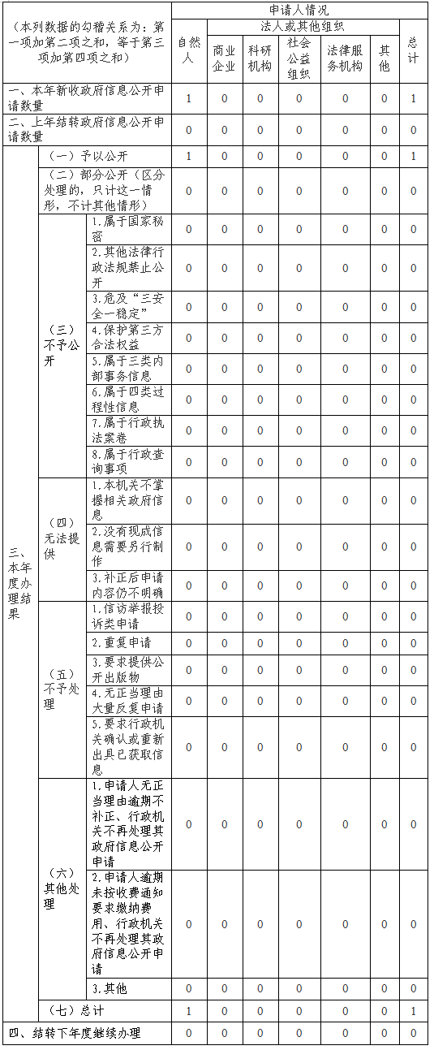
三、收到和处理政府信息公开申请情况
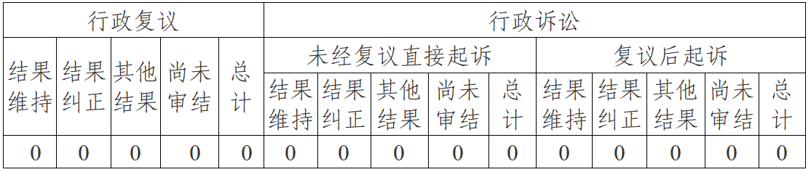
四、因政府信息公开工作被申请行政复议、提起行政诉讼情况
五、政府信息公开工作存在的主要问题及改进情况
（一）存在问题：一是政策文件解读内容不够完整规范，内容质量需要改进提升，评估中仍出现政策制定过程不完整、文字解读要素不全等问题。二是信息公开渠道有限，创新形式力度不足，公开活动只局限于政策宣传。
（二）改进情况：一是全面落实中央和省、市工作部署及安排，强化工作责任，细化工作举措，全面做好各项政务公开工作。二是加强政策解读，提升整体解读质量。2023年，我局断续将政策解读作为政务公开工作重心，在保持政策解读形式多样的基础上，及时做好政策性文件及解读的同步发布，着力提高解读质量。三是加大主动公开力度，不断创新工作方式方法，深化重点领域信息公开，拓宽群众参与渠道，进一步丰富信息公开的内容和形式。
六、其他需要报告的事项
（一）收取信息处理费情况
2022年，我局未收取信息处理费。
（二）人大、政协建议提案办理结果公开情况
2022年，我局共承办人大代表建议9件，其中主办3件，分办2件，协办4件且已办理完成；承办政协提案3件，也已全部办理完成。

